ZAPROSZENIE:

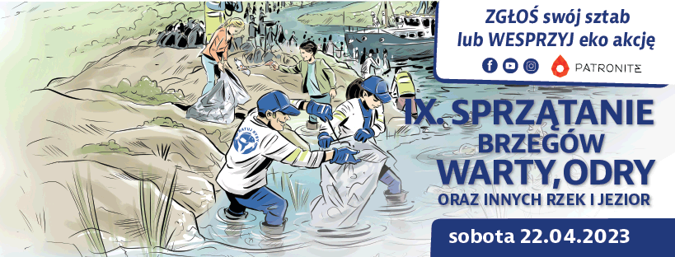
Termin akcji: 22.04.2023
Miejsce: wszystkie zbiorniki i cieki wodne w Polsce

Podsumowanie akcji 2022:
15 rzek
225 sztabów
120 000 kg śmieci
30 000 niedopałków.

Patronat Naukowy:

Instytut Rybactwa Śródlądowego w Olsztynie
Już po raz IX z okazji Międzynarodowego Dnia Ziemi serdecznie zapraszamy do udziału w ogólnopolskiej akcji oczyszczania środowiska wodnego z pozostawionych przez ludzi szkodliwych dla naszego zdrowia odpadów pt:
„ IX Sprzątanie brzegów Warty, Odry oraz innych rzek i jezior w Polsce 2023”
Zapraszam do zgłoszeń pozytywnie i ekologicznie myślących ludzi, instytucji, gmin, miast oraz sponsorów, którzy zechcieliby uczestniczyć oraz pomóc w organizacji tej niezwykłej ekologicznej akcji !!!
Ze względu na ogrom pracy koordynacyjnej bardzo proszę o wczesne zgłoszenia uczestnictwa oraz wsparcia. Liczę, że nie zabraknie wspaniałych i świadomych istot, dzięki którym z brzegów Warty zutylizowano już ponad 500 ton ludzkich zanieczyszczeń.
Do akcji chętnie przyłączają się Miasta, Gminy, Koła PZW, Parki Narodowe i Krajobrazowe, szkoły, harcerze, organizacje pozarządowe, instytucje, podmioty gospodarcze, organizacje turystyczne, wędkarze oraz indywidualni ochotnicy świadomi potrzeby działania dla środowiska oraz naszego zdrowia i tego co pozostawiamy swoim dzieciom.
Dzięki skali i zaangażowaniu uczestników oraz zainteresowania medialnego akcja jest bardzo rozpoznawalna w Polsce i corocznie trafia do ponad 1 mln odbiorców mediów społecznościowych i publicznych.
Akcja została wyróżniona przez wiele kapituł konkursowych jako jeden z najważniejszych czynów społecznych w Polsce. Nagrodzona została wieloma prestiżowymi nagrodami: Inicjatory 2020, Inicjatory 2021, Inicjatory Mieszkańców 2021, Wolontariusz Roku 2021, Działania Godne Uwagi, Laureat – Festiwal Filmów Ekologicznych – 17 celów.
Poza społeczną odpowiedzialnością samą w sobie, akcja jest idealnym sposobem na przedstawienie swojego eko zaangażowania wraz z podniesieniem świadomości o istotnych dla naszego zdrowia konsekwencjach. To również bardzo dobry sposób na zaprezentowanie swoich stałych działań ekologicznych, do czego serdecznie zapraszam.
Potężny budżet akcji spada jednak na pojedynczą osobą, dlatego z serca i konieczności bardzo proszę o wsparcie w postaci:
- Środków na przeprowadzenie akcji ogólnopolskiej i w Poznaniu ( 400 osób / 60-70 tys zł )
- Narzędzia do przeprowadzenia akcji ( łodzie, worki, rękawice, kłady, tratwy, kajaki, kamizelki, paliwo do łodzi ….)
- Catering Poznań ( 1 000 porcji jedzenia)
- Nagród dla uczestników.
- Nagród dla dzieci w postaci zajęć ekologicznych przeprowadzonych w ich szkołach.
- Bezpośredniego, symbolicznego, stałego lub okresowego wsparcia na Patronite: https://patronite.pl/RatujRyby
Z serca bardzo dziękuję: Sebastian Staśkiewicz

WYRÓŻNIENIA
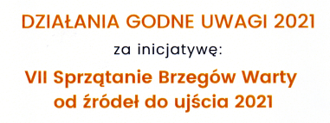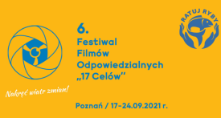

Kwestie organizacyjne:
Chętnych do uczestnictwa lub pomocy w akcji prosimy o potwierdzenie:
- Pisemnie na adres fundacji:
Sebastian Staśkiewicz, Fundacja Ratuj Ryby ul. Polna 84e/6, 62-052 Komorniki
- Na adres mailowy: fundacja @ratujryby.pl lub we wiadomości facebook – Ratuj Ryby
https://www.facebook.com/www.ratujrybypl (strona Ratuj Ryby)
- Niezależnie – poprzez kliknięcie „Wezmę udział” przy utworzonym wydarzeniu na profilu facebook: Ratuj Ryby
Link do wydarzenia: https://www.facebook.com/events/343305867727521

Komunikacja w trakcie akcji ( informacje o konkursach, wygranych, uczestnikach, przebiegu akcji ) na:
Ważne linki do uczestnictwa w mediach w akcji:
- Strona Ratuj Ryby: https://www.facebook.com/www.ratujrybypl
- Wydarzenie i posty na łamach wydarzenia: https://www.facebook.com/events/343305867727521
- Grupa Jest Tego Warta: https://www.facebook.com/groups/1014415008608971
- Grupa uczestników Sprzątania: https://www.facebook.com/groups/258610335954856

Bardzo proszę, by wesprzeć lub na swoich profilach zaprosić do koniecznego i niezbędnego wsparcia mnie w uzbieraniu środków na organizację akcji – bezpośrednio lub przez portal PATRONITE: https://patronite.pl/RatujRyby

Prosimy:
- Miasta oraz gminy bardzo prosimy o zapewnienie worków, rękawic oraz odbioru śmieci.
- Uczestników prosimy o wyznaczenie dogodnego dla odbioru śmieci miejsca
- Koordynatorów SZTABÓW bardzo prosimy o ustalenie z urzędem odbioru śmieci oraz organizacji worków
i rękawic
- Przygotowanie litrowych, plastikowych butelek do zbiórki niedopałków w celu ich sprawnej utylizacji oraz przeliczenia do ogólnego sprawozdania
- Pomoc w organizacji akcji
- Wsparcie finansowe akcji, promocji, konkursów dla uczestników. Dla uczestników oraz dzieci polecamy gadżety ze sklepu patronackiego fundacji na www.ratujryby.pl/sklep
- Przesłanie logotypów w krzywych oraz w formacie jpg do umieszczenia ich pod plakatem oraz w materiałach informacyjnych

Konkurs:
W trakcie akcji będzie organizowana kampania edukacyjna na stronie www, stronie facebookowej, w mediach publicznych oraz na łamach utworzonego wydarzenia.
Poza tym będzie również organizowany konkurs fotograficzny na najciekawsze zdjęcie z akcji. Zdjęcia, które otrzymają największą ilość głosów internautów zostaną nagrodzone nagrodami ufundowanymi przez sponsorów..
Jeśli chcesz podziękować uczestnikom - Prosimy o wsparcie w nagrodach.
Zwłaszcza dzieci i szkoły biorące udział

-Kwestie sprawozdawcze:
- Przed akcją - Prosimy o przesłanie na adres: fundacja@ratujryby.pl:
- potencjalnej liczny uczestników,
- miejsca akcji (obszaru)
- kontakt do osoby koordynującej akcję
- logotypów organizacji podczas zgłoszenia ( miesiąc przed akcją drukowane będą wszystkie materiały wielkoformatowe, jak bannery, plakaty, afisze na przystankach w Poznaniu, wiele innych.

Po akcji bardzo prosimy o przesłanie w dniu akcji lub najpóźniej na drugi dzień:
- liczby uczestników
- ilości zebranych worków,
- ilości zebranych niedopałków podając ilość litrowych butelek plastikowych
- oraz innych gabarytowych śmieci
- Zdjęcia z akcji (w trakcie, z ilością śmieci, ciekawe)
- Zdjęcie zbiorowe
- Krótki film (może być dobrym aparatem komórkowym) z przedstawieniem uczestników, Waszymi zbiorami i odpowiedzią na pytanie dlaczego warto brać udział w takich akcjach oraz pozdrowieniami z podaniem miejscowości i organizacji biorącej udział.
- Zdjęcia na konkurs na najciekawsze zdjęcie z akcji – max 10 zdjęć od grupy.
- Po akcji będziemy również montować film z wyszczególnieniem miejsca i podziękowaniem wszystkim uczestnikom, dlatego bardzo prosimy o pamiętanie o filmie, który można przesłać za pomocą : (https://wetransfer.com/ ) na adres fundacja@ratujryby.pl

Zainteresowanych pomocą, wsparciem, Patronatem, prosimy o wcześniejszy kontakt:

Bieżące poczynania fundacji Ratuj Ryby można na bieżąco śledzić na kanale:
Youtube: Ratuj Ryby
Facebook: Ratuj Ryby
Kontakt: fundacja@ratujryby.pl / tel.: 519-502-535 / www.ratujryby.pl



